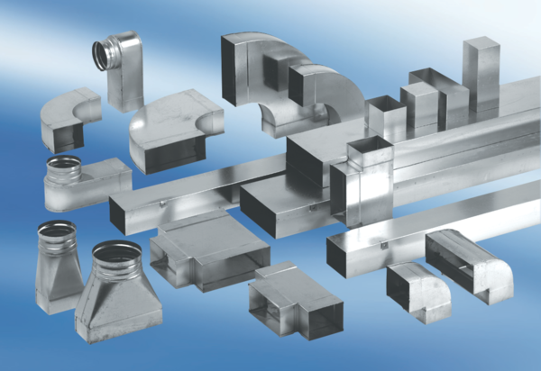Переходник, асимметричный USAN55/220/100Комплект поставки: 1 штукАссортимент: К
Номер артикула: 0055.0660Изготовитель: MAICO

